**نصب و راه‌اندازی گیت**

در ابتدا از اینجا : <https://git-scm.com/download> گیت مورد نیاز خود را برای سیستم عامل موردنظرتان دانلود و نصب کنید.

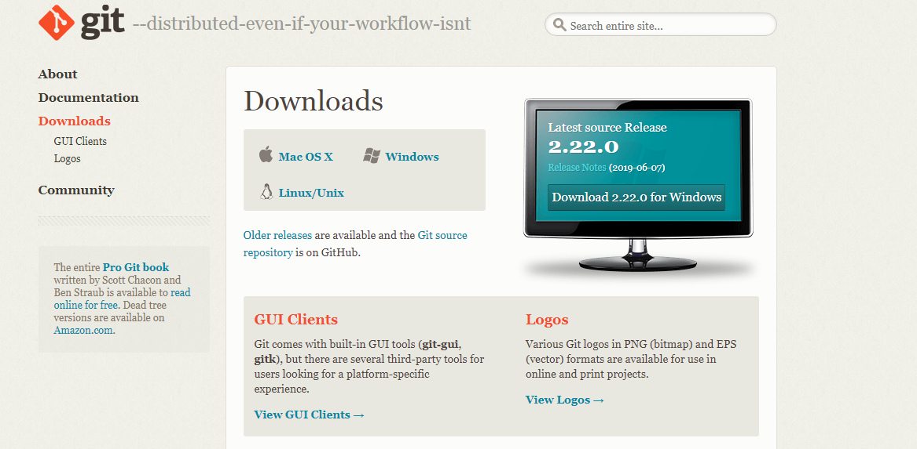

در مرحله دوم به <https://github.com/> بروید و عضو سایت شوید و آدرس ایمیل و رمزعبور خود را فراموش نکنید.

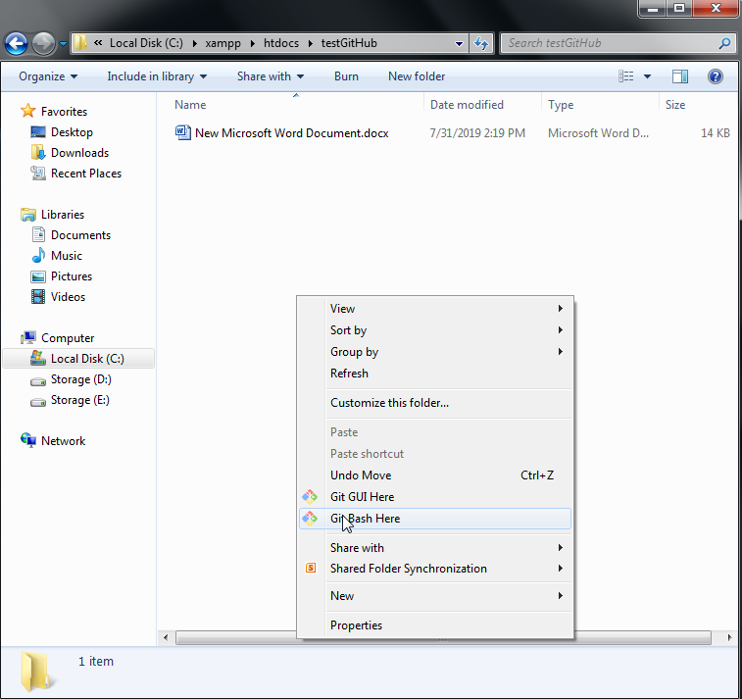سپس پوشه پروژه موردنظر خود را باز کنید و توی پوشه کلیک راست کنید. گزینه Git Bash Here را انتخاب کنید.

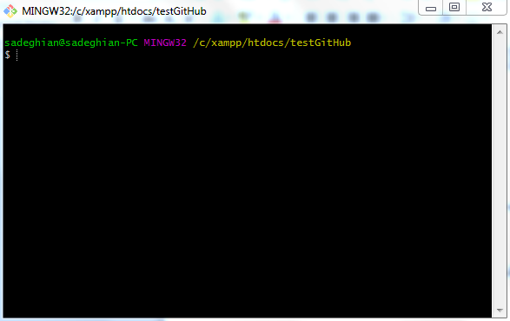پنجره‌ای باز می‌شود همانند Cmd که می‌توان دستورات گیت را در آن وارد کرد. به این محیط، خط فرمان گیت (Git Command Line) گویند.

در این پنجره خود را با کدهای زیر به گیت معرفی می‌کنید:

git config --global user.name "Your Name Here"

git config --global user.email "[your_email@youremail.com](mailto:your_email@youremail.com)"

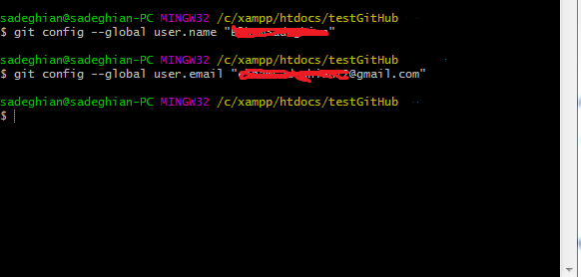به جای عبارت‌های داخل " " به ترتیب اسمی که در گیت تعریف کردید و آدرس ایمیلی که با آن عضو گیت شدید را وارد می‌کنید.

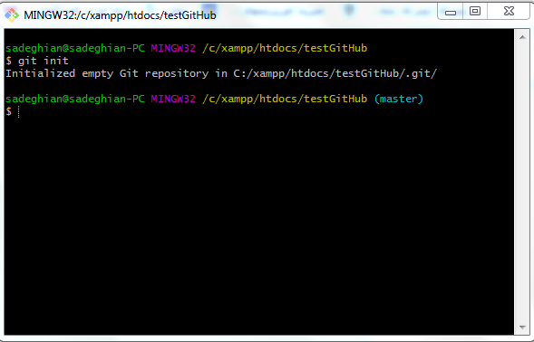ابتدا git init را می‌نویسیم و enter می‌کنیم. با انجام این کار، راه اندازی اولیه گیت را انجام داده‌ایم و فولدری به نام .git (بصورت hidden) در فولدر اصلی پروژه ساخته می‌شود.

بعد از همه این مراحل به گیت‌هاب برمیگردید و در آنجا از سمت راست صفحه در بالا روی دکمه **+** یک مخزن Repo ایجاد می‌کنید.

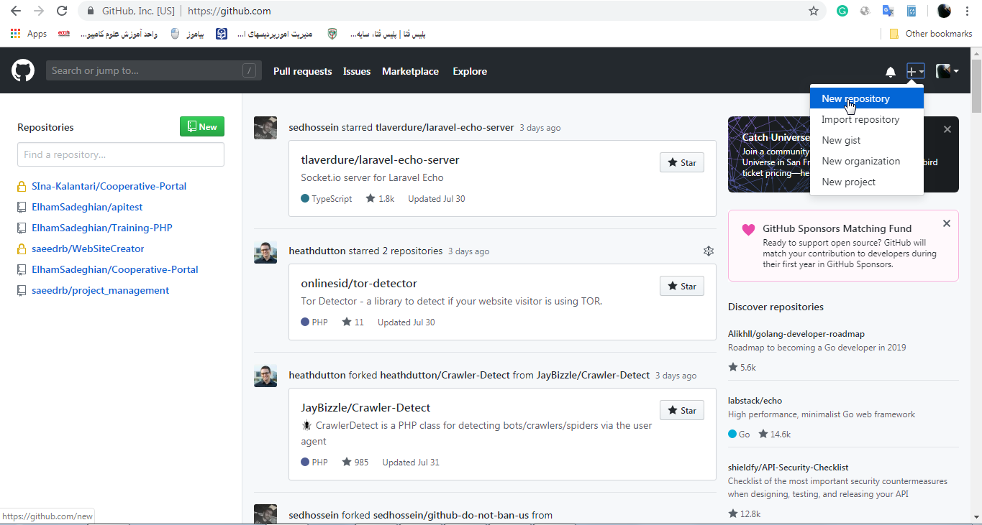

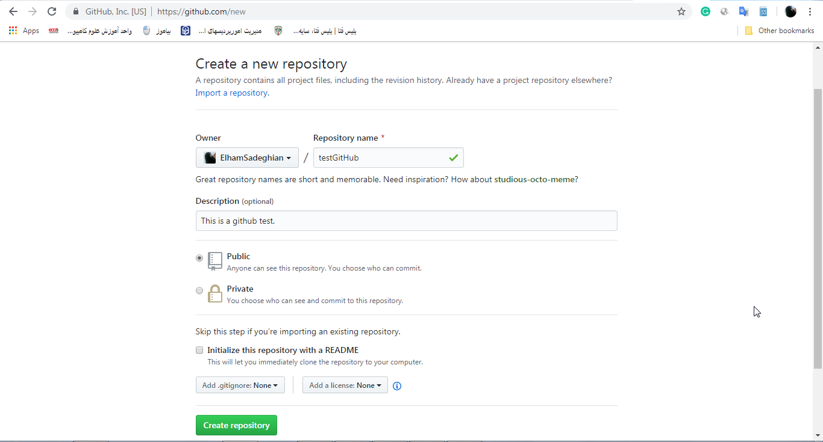در صفحه جدید یک اسم برای مخزن انتخاب می‌کنید. بخش توضیحات اختیاریست و می‌تواند خالی باشد. گزینه Initialize this repository with a README یک فایل ایجاد می‌کند تا اطلاعات پروژه خود را به طور اختصار در آن بنویسید و فعال کردن تیک آن اجباری نیست.

بعد از زدن دکمه create repository وارد صفحه جدید می‌شوید.(تصویر1)

در اینجا چون قبلا ریپازیتوری را ایجاد کردید از کدهای بخش دوم استفاده می‌کنید.

git remote add origin <https://github.com/ElhamSadeghian/testGitHub.git>

git push -u origin master

با این کد، از command line یک ریپازیتوری موجود را push می‌کنید.